- 工资薪金的个税计算办法
2019年1月及之后的工资薪金采用按月预扣预缴申报，需先计算出累计应纳税所得额，具体计算方法如下：
累计应纳税所得额=累计收入-累计免税收入-累计减除费用-累计专项扣除-累计专项附加扣除-累计其他扣除；
累计应纳税额=累计应纳税所得额x预扣率-速算扣除数；
本期应（补）退税额=累计应纳税额-累计减免税额-已扣缴税额
注：累计减除费用=5000元/月x纳税人当年截至本月在本单位的任职受雇月份数。如果是年度中间入职的，累计金额取入职月份截至本所属期的累计。
根据新税法，目前是按月先进行预扣预缴（即本期应缴纳税额=每月累计得出的税额-之前已缴纳的税额)，年终汇算清缴。所以不会存在多缴纳税款的情况的。计算方法举例如下：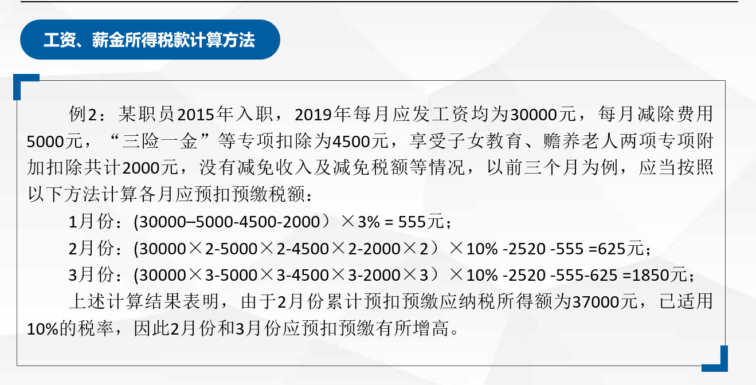
居民个人工资、薪金所得预扣预缴适用税率表
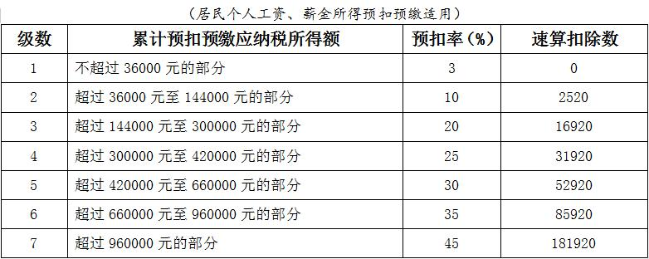

二、劳务费计算公式
（一）税前金额计算公式（应发金额）
超过800——4000元计算公式：（税前金额-800）*0.2
超过4000——25000元计算公式：税前金额*0.8*0.2
超过25000——62500元计算公式：（税前金额*0.8*0.3）-2000元
62500元以上计算公式：（税前金额*0.8*0.4）-7000元
（二）税后金额计算倒推公式（实发金额）
税后3360元以下的计算公式：（税后金额-800）*0.2/0.8
税后3360——21000元以下计算公式：税后金额*0.8*0.2/0.84
税后21000——49500元以下计算公式：（税后金额*0.24 -2000）/0.76
税后49500元以上计算公式：（税后金额*0.32 -7000）/0.68
备注：算出税前金额之后，请验证是否正确

